Distribucion Hipergeometrica

* La distribución hipergeométrica es una distribución de probabilidad discreta relacionada con muestreos aleatorios y sin reemplazo.
* La distribución hipergeométrica es un modelo estadístico utilizado cuando se extrae una muestra sin reemplazo de una población finita. Se utiliza para calcular la probabilidad de obtener un número específico de éxitos en la muestra, teniendo en cuenta el tamaño de la población y la cantidad de éxitos en ella.

Se define por 3 parámetros:

* Tamaño de mi población
* Cantidad de éxito de la población
* Tamaño de la muestra

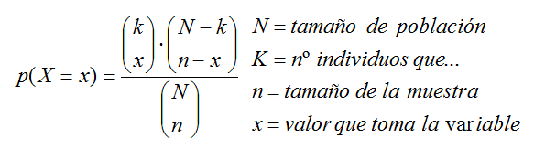

k = M

Ejemplo:

X: cantidad de memorias defectuoas por lote

X = {0, 1, … ,12}

Actividades:

1. –
2. –
3. –

**Distribución de Probabilidad Continua**

¿Qué es una variable aleatoria continua?

* La variable x: Porcentaje/etc, no arranca con “cantidad…” como en las discreta

Densidad de probabilidad

* Función densidad de probabilidad -- > determina la curva continua(suave) en el histograma.
* La curva tiene que ser positiva.
* Tiene que estar por encima del eje x
* Puede valer 0
* El área total por debajo de la curva es igual 1.
* P(a<=X<=b) es el área bajo la curva f(x) entre a y b.

LA PROBABILIDAD DE T TSUDEN (O ALGO ASI) NO LO VAMOS A VER!

**Distribución Normal**

* La media puede tomar cualquier valor real y la varianza puede tomar cualquier valor positivo. Gráficamente tiene representación de campana, y se llama campana de gauss, aquí se representa la media y el desvio estándar, la media va a estar en el medio justamente (acá tengo el 50% de los datos)

**La campana de gauss 🡪 particularidades.**

**Probabilidad y Curva normal (**penia un grágico en la parte superior derecha, en el primer item puso P(x)=0 y era P(a)=0, y como trabajamos con intervalos el área no va a dar 0, pero si hacemos la integral de un numero va a ser una línea y eso vale 0**)**

**Vamos a usar la tabla de distribución normal 🡪 Se permite en el parcial**

**Distribución normal estándar**

* **Cuando mi media es 0 y cuando mi desvio estándar es 1.**
* **Función de distribución acumulada**

**Continuo con 🡪 Distribución_Normal_ejemplos.docx**

* **Pág 2 (nombró el teorema central del limite)**
* **Pag 3 (acá se usa una formula y se busca en la tabla, como que hago una transformación para trabajar mas comodos)**
  + **Ejemplo 1**
* **Pág 5 🡪 había 2 graficos amarillos y rojos**
* **Pag 6, 7 🡪 Continuación**
* **MENCIONO algo de una calculadora online en el apunte de “La distribución hipergeométrica y normal”**
* **Video YouTube “¿Cómo buscar probabilidades en la tabla de distribución normal estandar?”**